ЦЕНТР НАУЧНО-ТЕХНИЧЕСКОГО ТВОРЧЕСТВА

ПЛАН-КОНСПЕКТ ОТКРЫТОГО ЗАНЯТИЯ
ТВОРЧЕСКОГО ОБЪЕДИНЕНИЯ «МЯГКАЯ ИГРУШКА»
«ДЕКОРАТИВНЫЕ ШВЫ»

ВОЗРАСТ УЧАЩИХСЯ 9-10 ЛЕТ Педагог Сморгунова Е.А.

2010
Цель: познакомить учащихся с ручными и декоративными швами: сметочный, петельный, стебельчатый и тамбурный.
Задачи:
Обучающая:
- формировать знания об использовании ручных и декоративных швов в вышивки
- формировать умения пользоваться инструментами при выполнении вышивальных работ,
- формировать умения выбора материалов для вышивания,
- формировать умения закрепления нити в начале и конце работы, формировать умения выполнения ручных народных швов.
Воспитательная:
- вырабатывать точность и аккуратность в работе;
- воспитывать усидчивость, терпение, сосредоточенность внимания.
Развивающая:
- развивать мышление, познавательные и творческие способности, память, воображение и фантазию,
- развивать творческое отношение к труду и эстетический вкус.
Инструменты: иглы, ножницы, булавки, нитки.
Материалы: лоскутки ткани для образцов.
План занятия:
- Организационный момент.
- Объяснение нового материала
- Практическая работа
- Подведение итогов.
- Организационный момент.
Деятельность педагога
- приветствие
-проверка готовности учащихся к уроку
- инструктаж по ТБ
-сообщение темы занятия
- сообщение цели занятия
- Объяснение нового материала .
- Сегодня мы с вами переходим к большому разделу: “Ручные швы и их назначение”. Несколько занятий мы посвятим изучению ручных швов, их последовательному выполнению.
Все ручные швы по своему назначению в общем можно разделить на соединительные и декоративные.
Декоративные, непосредственно применяющиеся для образования узора. Украшение одежды создание колоритного интерьера.
Соединительные, которыми соединяют две части ткани вместе, к ним относят шов «вперед иголку».
Шов – это место соединения двух или нескольких деталей строчкой.
Строчка – это ниточное соединение деталей, ряд повторяющихся стежков.
Стежок – это переплетение нитей между двумя проколами ткани иглой.
Для ручного вышивания используют ткань, различную по качеству и структуре, в зависимости от вида работы и назначения вышиваемой вещи.

Скатерти, например, вышивают на суровом или льняном полотне, так как эти ткани более прочные, для салфеток пригодны все хлопчатобумажные, льняные, шелковые, шерстяные ткани и т. д.

Для вышивки по счету нитей (счетные швы) лучше применять ткани, где хорошо видны переплетения нитей.

Для вышивки по свободно рисованному контуру можно применять все виды материалов, имеющих гладкую поверхность.
Нити для вышивания применяют разные по качеству и структуре. В зависимости от вида работ и качества ткани подбираются соответствующие цвета и сорта нитей. Можно вышивать нитями, выдернутыми из вышиваемой ткани, мулине, ирисом, шелковыми и шерстяными, а также нитями, выдернутыми из тесьмы.
Педагог: В любом месте где бы вы не находились: на улице, дома, на занятиях – необходимо быть осторожными. Опасности постригают всех везде. На занятиях мы будем пользоваться различными предметами, соблюдение техники безопасности при этом является обязательным.
Требования безопасности во время работы – содержите в порядке и частоте рабочее место, не допускайте его загромождения его инструментами, отходами и мусором;
- не в коем случае не берите в рот иголок и булавок;
- храните иголки, булавки, спицы в определенном месте (подушечке);
- ножницы находятся справа сомкнутыми лезвиями вверх;

Приступая к вышиванию, необходимо иметь следующие инструменты и приспособления:
- набор игл,
- ножницы с прямыми и загнутыми концами,
- карандаши твердый и мягкий для перевода рисунка и подрисовки,
- пяльцы и наперсток.

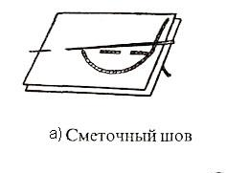
«сметочные стежки», которые мы используем для временного соединения деталей стачивание. Выполняются справа налево швом «вперед иголку». Длина стежков колеблется в пределах 0,2 – 5см в зависимости от вида ткани и назначения шва. Этот шов может нести декоративную нагрузку, если выполнять его толстыми отделочными нитками, или использоваться для выполнения сборок.

Петельным швом обрабатывают срезы в сильно-осыпаемых материалах. Длина стежка 0,4-0,6 см, плотность 2-3 стежка на 1 см ткани. Петельный швом раньше обрабатывали срезы петель, отсюда и его название. Сегодня петельный шов чаще всего используется для отделки.
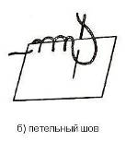
Стебельчатый шов внешне напоминает крученый шнур. Получил свое название из-за того, что таким швом часто пользуются для вышивки стебельков цветов.
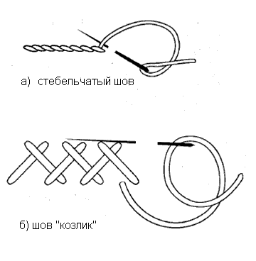
Шов «тамбур» напоминает цепочку, вывязанную крючком и прикрепленную к ткани. При выполнении «тамбурного» шва иглу вводят в петлю, образованную этой же нитью. Каждый последующий стежок делается из центра предыдущего. Можно усилить отделочный эффект, перехватив шов в местах соединения петель нитью другого цвета.
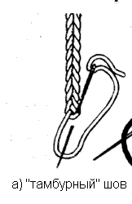
- Выполнение практической работы
- Анализ выполнения работы.
Педагог: отмечатет хорошо выполненые работы: качество швов, аккуратность, равномерность.
Выбираю лучшую работу.
Вопрос: Дети, где можно применить швы которые вы сегодня изучили?
Ответ: Сметочный шов применяеться для временного соединения двух деталей в шитье изделий из ткани.
Петельный шов применяется для декоративной обработки ткани.
Стебельчатым швом выполняется вышивки растительных мотивов.
Тамбурным швом укашают изделия домашнего интерьера.

Литература
- Вия Лори Вышивка. Лучшие техники. Контэнт. 2008 г
- Е.Г. Вакуленко Народные мастера Кубани. Краснодар «Традиция» 2009
- Мягкая игрушка.Энциклопедия рукоделия Санкт-Петербург «Валери СПД» 2009

Приложение 1.

